西南大学 计算机与信息科学学院

《计算机组成与汇编语言》课程
实验基本信息：
实验类型： □验证性 □设计性 □综合性
理论教师： 李玉州 实验指导教师： 李玉州
学生姓名: 吴嘉诚 学号: 222019321062111
班级： 软件工程 4 班
上课日期： 2021年3月25日
成 绩

实验过程：

- 实验目的

Windows10下搭建汇编语言开发环境（利用DOSBOX和MASM32）
- 学会使用汇编语言的一些简单的基本命令
3.在DEBUG目录下建立一个sample.asm文件其内容为比较字符串是否一样，并且利用一些基本命令改变字符串的内容。
- 实验过程
      - 搭建汇编开发环境(略)
      - 写入汇编代码(注意待比较字符串长度与比较次数的一致)
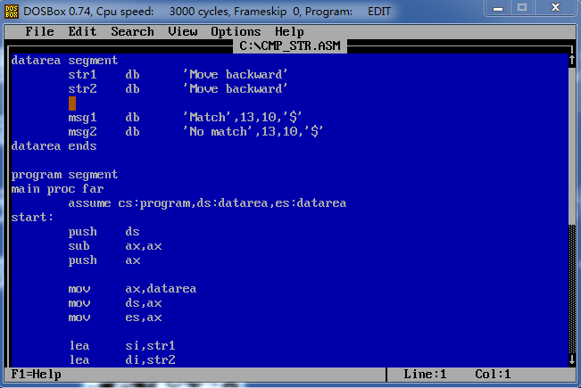
      - 生成目标文件，链接成可执行文件，并执行
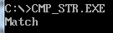
      - Debug参数学习
-g 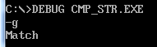
-u单步执行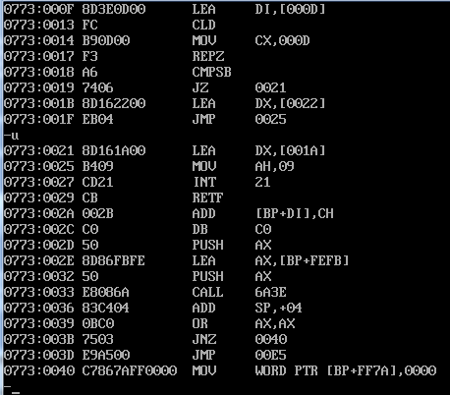
-g0b设置断点，查看该处寄存器值
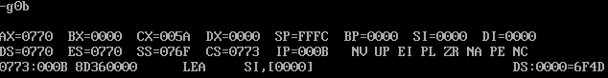
-d0查看数据段情况
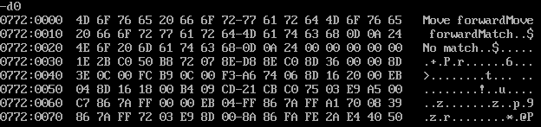
-e修改值，此处修改数据段字符的ASCII值
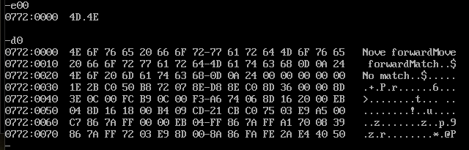
- 个人问题分析
      - 自己修改了用于比较的字符串后,忘记改代码中的比较次数,导致即使字符串相同,比较结果仍为No match. 修改代码后结果正常. 通过这个错误,加深了我对这个事例代码的理解程度.

四、 实验总结
1.学会了一些汇编代码格式
2.学会了一些调试汇编程序的方法

签名：吴嘉诚
日期： 2021年 3月 25日

